11 agosto

Sant'Alessandro Carbonaio
Martire dei III secolo

Anche quei lavoratori oscuri, ma non loschi, anneriti ma non disprezzati, che sono i carbonai, hanno il loro patrono in Sant'Alessandro, oggi festeggiato; il quale, per aver svolto egli stesso questo pesante e sudato lavoro, sembra prestar benevola garanzia sulla virtù di tutti i suoi successori.
La storia di Sant'Alessandro confina con la favola, per quanto sia narrata da un autore degno di fiducia, San Gregorio di Nissa uno dei tre « Luminari di Cappadocia » e uno dei Padri della Chiesa d'Oriente.
Scrivendo la vita di un altro San Gregorio, quello detto « Il Taumaturgo », Vescovo di Neocesarea, egli narra come quest'ultimo si recasse nella città di Comana, nel Ponto, per organizzarvi la comunità dei fedeli cristiani. Si riunirono attorno a lui tutti i battezzati della città, per discutere i mezzi e gli uomini adatti a render la Chiesa di Comana fedele, benefica e disciplinata. E l'argomento più delicato riguardava la scelta di un Vescovo, al quale affidare l'insegnamento e la guida della comunità cristiana.
Furono avanzati molti nomi; discusse varie candidature; sentiti diversi pareri. La discussione andava per le lunghe, e qualcuno, per scherzo, propose di fare indossare la candida dalmatica ad un carbonaio di sua conoscenza, un certo Alessandro, uomo di vita solitaria e oscura.
A questa battuta, Gregorio il Taumaturgo non si limitò a sorridere. Per un Santo, nulla è dovuto al caso; e anche ciò che appare privo di senso, può scoprire gli insondabili disegni della Provvidenza. Fu così che il Vescovo chiese con insistenza di introdurre il carbonaio nell'assemblea.
Alessandro venne convocato, e si avanzò tra i cristiani di Comana, misero e sporco nell'aspetto, col volto annerito dal polverino e scavato dalla fatica, le mani grosse e noccherute. A prima vista, si sarebbe proprio detto che il Vescovo di Neocesarea avesse riposto troppa fiducia nella Provvidenza!
Ma appena lo sconosciuto, interrogato, cominciò a parlare, si vennero a sapere diverse cose interessanti. Si seppe, per esempio, ch'egli non era carbonaio per necessità, ma per vocazione, o meglio, per penitenza. Desideroso di vita ascetica, aveva scelto quella fatica come mezzo di umiliazione e di santificazione. Erede di una ricca famiglia, prima di piegar la schiena sotto le balle di carbone, aveva distribuito, in favore dei poveri, tutte le sue non piccole ricchezze. Colto e filosofo, aveva mortificato l'orgoglio, passando per un lavoratore manuale rozzo e illetterato.
L'ex carbonaio e primo Vescovo di Comana, confermò le speranze di San Gregorio Taumaturgo. Egli fu Pastore saggio, attento e virtuoso, e coronò la propria carriera con il martirio, verso il 270.
Il suo supplizio, sotto l'Imperatore Aureliano, fu ben intonato alla sua antica professione, perché Sant'Alessandro venne condannato ad essere bruciato vivo. Sembrò anch'egli, il protettore di tutti i carbonai, un cannello di carbone, arso e consumato a lode e gloria eterna dei Signore.

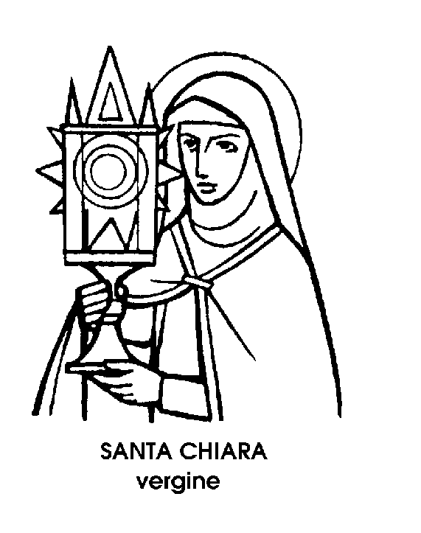
Santa Chiara
Monaca del XIII secolo

Santa Chiara è l'« anima gemella » di San Francesco, l'esatta controparte femminile del « giullare di Dio », grande paladino di Madonna Povertà. Ella era una giovane di diciott'anni e bellissima, quando nella notte del 18 marzo 1212, s'inginocchiò dinanzi all'altare della piccola, scura, povera chiesetta di Santa Maria degli Angioli, ai piedi della città di Assisi, offrendo al taglio le bionde trecce e pronunciando con voce ferma i tre voti di Obbedienza, Povertà, Castità.
San Francesco le gettò sulle spalle un rozzo saio e, nella notte fonda, la condusse nel monastero benedettino di San Paolo, per sottrarla alle furie dello zio Monaldo, che invano tentò di restituirla al mondo.
Ma Chiara non doveva restare in quel convento. Su di essa San Francesco aveva i suoi disegni. Ella sarebbe stata la prima donna del suo Secondo Ordine, per il quale egli aveva riservato il piccolo e poverissimo convento di San Damiano e roccaforte di Madonna Povertà. Dei tre voti, il primo, dell'Obbedienza, non poteva spaventare una donna dei Medioevo. Il terzo, della Castità, non poteva preoccupare una giovane spirituale. Severo e duro si presentava invece il secondo, quello della Povertà più assoluta e costante.
Santa Chiara si mantenne fedele a quel voto con una intransigenza e una fierezza che turbò anche gli uomini più austeri. San Francesco trovò in quella giovane sua concittadina l'interprete più intrepida del suo ideale ascetico. Dormiva sopra un mucchio di sarmenti e per capezzale non volle altro che un tronco di legno. Mangiava tozzerelli di pane ricevuti in elemosina, vestiva ruvidi panni, con un aspro cilicio sulla carne delicata.
Per sé e per le sue donne non chiedeva che il privilegio della povertà e per ottenerlo pregò e lottò tutta la vita.
Il Papa, visitando il conventino di San Damiano, rimase quasi atterrito dall'estrema miseria di Chiara e delle sue povere donne. Si disse perciò disposto a dispensarle dal voto dell'assoluta povertà. « Santo Padre - rispose umile e ferma la Santa - assolvetemi dai miei peccati, ma non dal voto di povertà al quale sono stata e sarò sempre fedele ».
Ma la Regola osservata nella maniera più stretta da Santa Chiara e dalle sue povere donne, non aveva ancora ricevuto l'approvazione papale, che tardava a venire. Santa Chiara, pregò, si macerò, invocandola.
Attendeva la morte con serenità, riconoscente a Dio e fedele a San Francesco. Ma prima della morte aspettava l'approvazione della Regola, da lasciare in preziosa eredità alle sue povere donne. Dal 25 luglio, nella calda estate del 1253, non prendeva più cibo. Ma non moriva. Aspettava il premio della sua lunghissima fedeltà.
In quel momento il Papa Innocenzo IV si trovava ad Assisi. Forse seppe che oltre le mura della città, tra gli olivi di San Damiano, la donna forte, attendeva da lui un cenno per chiudere gli occhi in pace. E l'Il agosto, finalmente, un messo scese per la sassosa viottola di San Damiano portando la bolla, con la quale il Vicario di Cristo concedeva anche alle donne il privilegio della povertà voluto da San Francesco.
Santa Chiara ascoltò, come rapita in estasi. Tese le scarne mani, strinse al petto cavo la pergamena tanto desiderata. Sorrise, e quel sorriso le restò sulle labbra per tutta l'eternità, come il sorriso dell'umiltà, della purezza e della povertà, accettate per amore di Gesù e dietro l'esempio di San Francesco.

Beato Amedeo di Portogallo
Monaco del XV secolo

Si direbbe che al nome di Amedeo s'addica più il titolo di Beato che non quello di Santo. Infatti, tutti gli Amedei iscritti nel Calendario cristiano, sono Beati, e tutti di nobili natali, a cominciare da Amedeo di Clermont.
Feudatario della regione di Drôme, abbandonò il mondo con altri sedici cavalieri suoi vassalli ed entrò nell'Ordine dei Cluniacensi, morendo nel 1150.
Suo figlio, che avrebbe dovuto essere l'erede dei beni temporali, educato a Cluny, fu erede dei beni spirituali del padre. E fu il Beato Amedeo di Losanna, monaco a Chiaravalle, inviato da San Bernardo a governare l'abbazia d'Hautecombe. Contro la sua volontà, fu eletto Vescovo di Losanna e come tale dovette sostenere lotte contro i feudatari che imperversavano nella diocesi. Morì, benedetto e rimpianto, nel 1159.
Un altro Beato, è ricordato; si tratta di Amedeo di Savoia, di cui abbiamo parlato il 22 marzo.
Il Beato Amedeo di quest'oggi è dunque il quarto. Anch'egli nacque da una nobile famiglia portoghese, nel 1420. A ventidue anni si ritirò nel monastero di Guadalupa, in Spagna, celebre per una miracolosa apparizione della Madonna, ma non vi si fermò con l'intenzione di condurre vita tranquilla.
Al contrario, egli sognava imprese eroiche e pericolose. Si recò a Granada, centro arabo, per convertire gli infedeli o morir Martire. Venne soltanto battuto con le verghe e rimandato nel monastero.
Allora pensò di sbarcare in Africa. Una tempesta lo respinse sulle coste del Portogallo. Cambiò Ordine ed entrò nei Francescani, per poter andare missionario in qualche parte selvaggia del mondo. Fu invece inviato ad Assisi, culla del Francescanesimo e città serenamente mistica.
Capì allora che il Signore lo chiamava ad altra vita da quella sognata da lui ed accettò i disegni della Provvidenza con quella serenità di cui soltanto i Santi sono capaci; i Santi che non si rassegnano, ma che obbediscono. Per obbedienza, fu a Perugia, a Brescia, a Milano. A trentanove anni celebrò, per obbedienza, la sua prima Messa. Per obbedienza si recò a Roma, dove il Papa Sisto IV, anch'egli francescano, gli affidò il convento di San Pietro in Montorio e lo nominò suo direttore spirituale.
Partito per convertire i Mori, col desiderio del martirio, Amedeo di Portogallo finì dunque come direttore spirituale del Papa. Sembrava un'ironia, ed era semplicemente una lezione.
Non morì però a Roma, ma a Milano, dove si era recato nel 1482 per visitare i conventi a lui sottoposti. Lasciò un libro sull'Apocalisse, che non gli diede però nessuna fama, mentre la fama della sua santità perdura nei secoli.

